2017年普通高等学校招生全国统一考试（全国Ⅱ卷）
理科数学解析
1．D
【解析】
2．C
【解析】1是方程的解，代入方程得
∴的解为或，∴
3．B
【解析】设顶层灯数为，，，解得．

4．B
【解析】该几何体可视为一个完整的圆柱减去一个高为6的圆柱的一半．
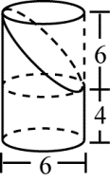
5．A
【解析】目标区域如图所示，当直线取到点时，所求最小值为．
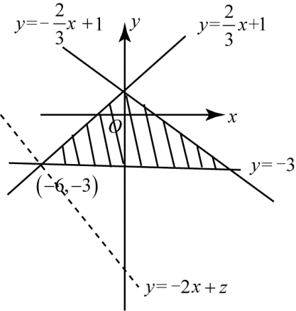
6．D
【解析】只能是一个人完成2份工作，剩下2人各完成一份工作．
由此把4份工作分成3份再全排得

7．D
【解析】四人所知只有自己看到，老师所说及最后甲说的话．
甲不知自己成绩→乙、丙中必有一优一良，（若为两优，甲会知道自己成绩；两良亦然）→乙看了丙成绩，知自己成绩→丁看甲，甲、丁中也为一优一良，丁知自己成绩．
8．B
【解析】，，代入循环得，时停止循环，．

9．A
【解析】取渐近线，化成一般式，圆心到直线距离为
得，，．
10．C
【解析】，，分别为，，中点，则，夹角为和夹角或其补角（异面线所成角为）
可知，，
作中点，则可知为直角三角形．
，
中，
，
则，则中，
则中，
又异面线所成角为，则余弦值为．
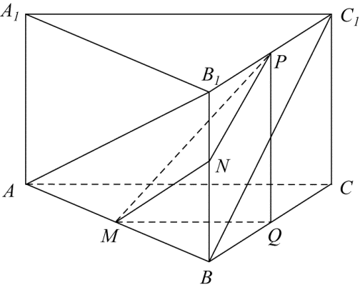
11．A$来&源：ziyuanku.com
【解析】，
则，
则，，
令，得或，
当或时，，
当时，，
则极小值为．
12．B
【解析】几何法：
如图，（为中点），
则，
要使最小，则，方向相反，即点在线段上，
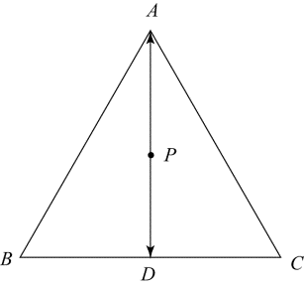
则，
即求最大值，
又，
则，
则．

解析法：
建立如图坐标系，以中点为坐标原点，
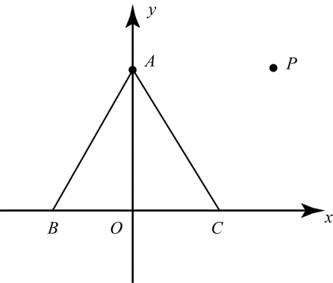
∴，，．
设，
，，，
∴
则其最小值为，此时，．
13．
【解析】有放回的拿取，是一个二项分布模型，其中，
则
1中·华.资*源%库 ziyuanku.com4．
【解析】
令且
则当时，取最大值1．
15．
【解析】设首项为，公差为．
则
求得，中/华-资*源%库，则，

16．
【解析】则，焦点为，准线，
如图，为、中点，
故易知线段为梯形中位线，
∵，，
∴
又由定义，
且，
∴
中/华-资*源%库

17.
【解析】（1）依题得：．
∵，
∴，
∴，
∴，
（2）由⑴可知．
∵，
∴，
∴，
∴，
∵，
∴，
∴，
∴，
∴，
∴．

18．
【解析】（1）记：“旧养殖法的箱产量低于” 为事件
“新养殖法的箱产量不低于”为事件
而
（2）Ziyuanku.com
 | 箱产量 | 箱产量
中/华-资*源%库旧养殖法 | 62 | 38
新养殖法 | 34 | 66
由计算可得的观测值为
∵
∴
∴有以上的把握产量的养殖方法有关．
（3），
，
，∴中位数为．

19．【解析】
（1）令中点为，连结，，．
∵，为，中点，∴为的中位线，∴．
又∵，∴．
又∵，∴，∴．
∴四边形为平行四边形，∴．
又∵，∴
（2）以中点为原点，如图建立空间直角坐标系．
设，则，，，，，
．
在底面上的投影为，∴．∵，
∴为等腰直角三角形．
∵为直角三角形，，∴．
设，，．∴．
．∴．
∴，
，．设平面的法向量．
，∴
，．设平面的法向量为，
．
∴．
∴二面角的余弦值为．

20．
⑴设，易知
又
∴，又在椭圆上．
∴，即．
⑵设点，，，
由已知：，
，
∴，
∴．
设直线：，
因为直线与垂直．
∴
故直线方程为，
令，得，
，
∴，
∵，
∴，
若，则，，，
直线方程为，直Ziyuanku.com线方程为，
直线过点，为椭圆的左焦点．

21．
⑴ 因为，，所以．
令，则，，
当时，，单调递减，但，时，；
当时，令，得．
当时，，单调减；当时，，单调增．
若，则在上单调减，；
若，则在上单调增，；
若，则，．
综上，．
⑵ ，，．
令，则，．
令得，
当时，，单调递减；当时，，单调递增．
所以，．
因为，，，，
所以在和上，即各有一个零点．
设在和上的零点分别为，因为在上单调减，
所以当时，，单调增；当时，，单调减．因此，是的极大值点．
因为，在上单调增，所以当时，，单调减，时，单调增，因此是的极小值点．
所以，有唯一的极大值点．
由前面的证明可知，，则．
因为，所以，则
又，因为，所以．
因此，．
22．
【解析】⑴设
则．
解得，化为直角坐标系方程为
．
⑵连接，易知为正三角形．
为定值．
∴当高最大时，面积最大，
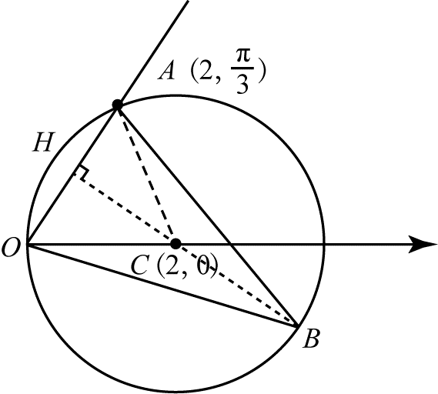
如图，过圆心作垂线，交于点
交圆于点，
此时最大
23．
【解析】⑴由柯西不等式得：
当且仅当，即时取等号．
⑵∵
∴
∴
∴
∴
由均值不等式可得：
∴
∴
∴
∴ 当且仅当时等号成立．

